**фМИНИСТЕРСТВО ЦИФРОВОГО РАЗВИТИЯ СВЯЗИ И МАССОВЫХ КОММУНИКАЦИЙ**

**Ордена Трудового Красного Знамени**

**Федеральное государственное бюджетное образовательное учреждение высшего образования**

**«Московский технический университет связи и информатики»**

Кафедра «Математическая кибернетика и информационные технологии»

**Отчет по практической работе**

по дисциплине «Введение в информационные технологии» на тему:

«Сравнение лиц с использованием библиотеки face_recognition»

Выполнила: студентка группы БПИ2401 Рябова Екатерина

Проверил: Мкртчян Грач Маратович

Москва

2025

1. **Тема работы:**

Сравнение лиц с использованием библиотеки face_recognition

1. **Цель работы:**

Научиться использовать библиотеку face_recognition для сравнения лиц на двух изображениях и определения, является ли лицо на неизвестном изображении тем же самым, что и на известном.В ходе выполнения лабораторной работы студенты научатся:

1. **Ход работы:**

face_recognition зависит от dlib — библиотеки для машинного обучения, которая требует сборки из исходников. Для сборки dlib нужен CMake (инструмент для управления процессом компиляции). Установим его с помощью команды pip install cmake.

Далее перейдем по ссылке: <https://github.com/z-mahmud22/Dlib_Windows_Python3.x>

Так как у меня 64-разрядная версия Windows и python 3.10 я скачала следующий файлик:



Поместила его директорию с данной лабораторной работой и как бы установила его в терминале:

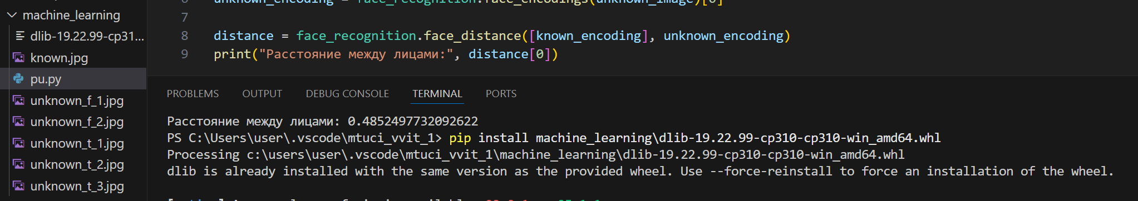

После уже установила face_recognition командой pip install face_recognitios.

Предварительно найдем несколько фотографий. Вот они:

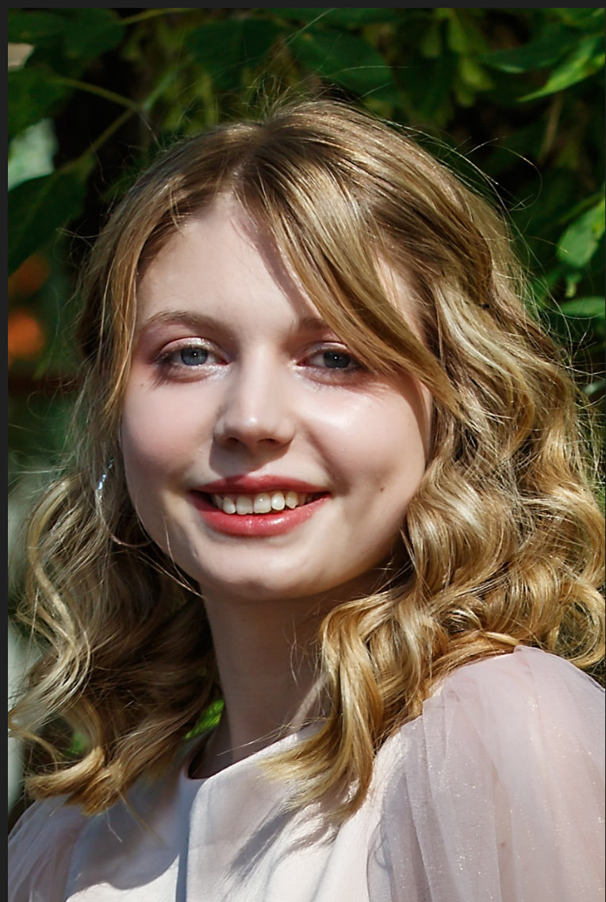 - known.jpg

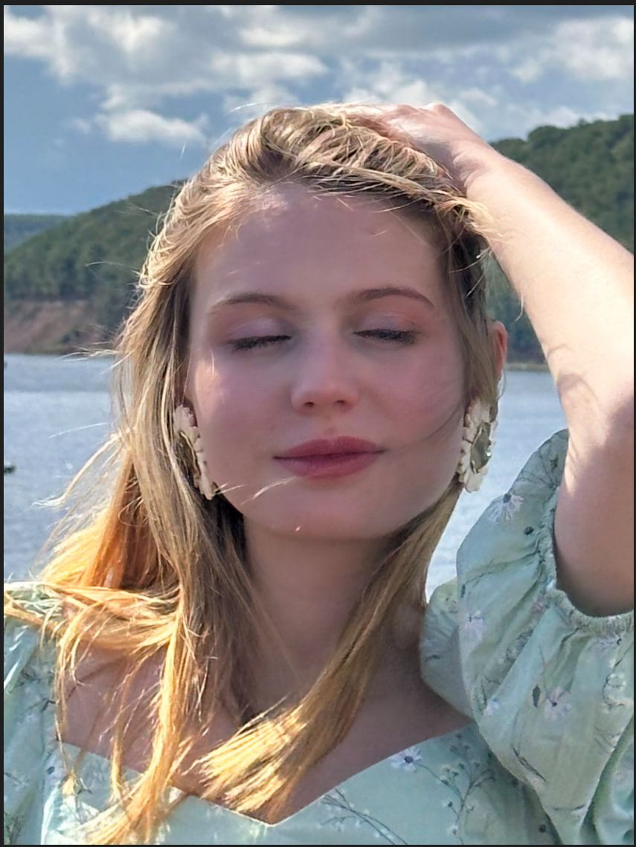 - unknown_t_1.jpg (результат должен быть True)

 - unknown_t_2.jpg (результат должен быть True)

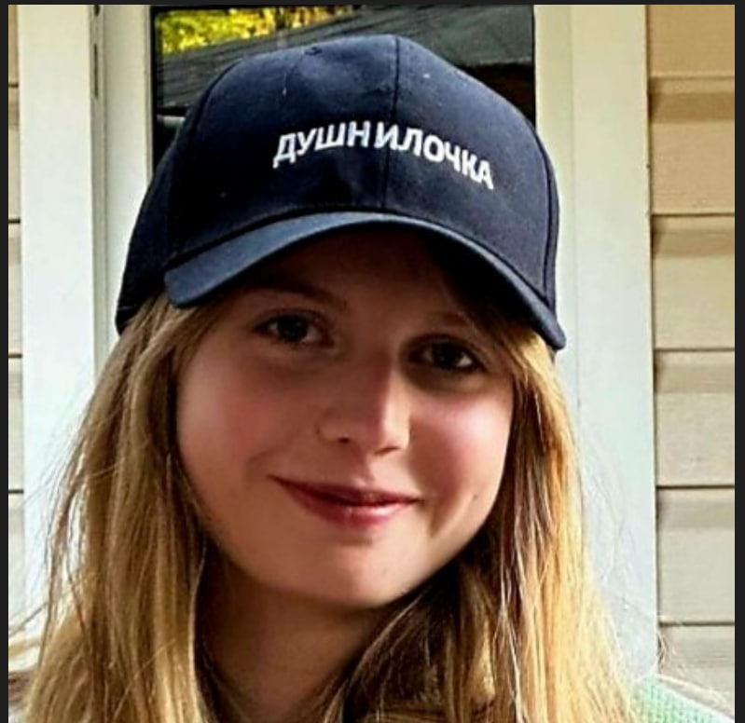 - unknown_t_3.jpg (результат должен быть True)

 - unknown_f_1.jpg (результат должен быть False – фотография из pinterest)

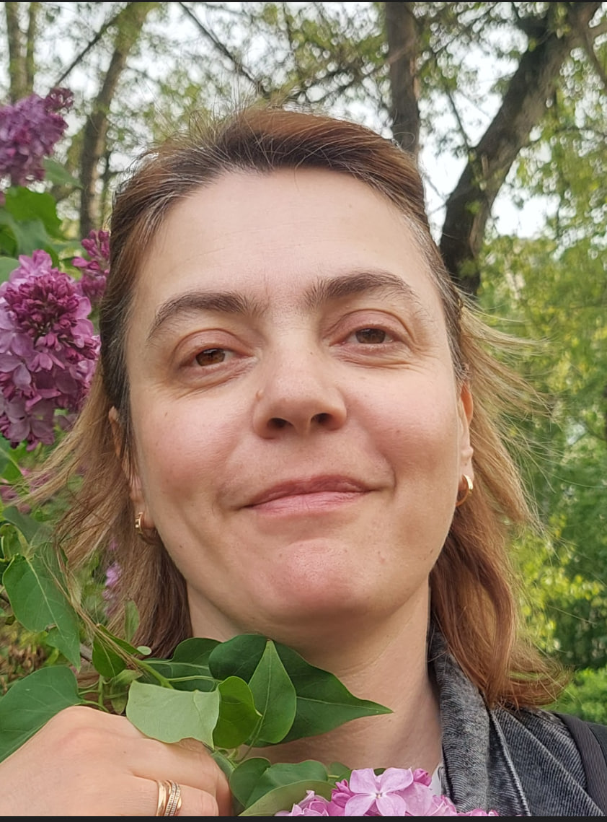 - unknown_f_2.jpg (результат должен быть False – фотография моей мамы)

Далее вводим в файле python следующий код:

import face_recognition  
known_image = face_recognition.load_image_file("known.jpg")  
unknown_image = face_recognition.load_image_file("unknown.jpg")  
  
known_encoding = face_recognition.face_encodings(known_image)[0]  
unknown_encoding = face_recognition.face_encodings(unknown_image)[0]  
  
results = face_recognition.compare_faces([known_encoding], unknown_encoding)

print("Результат сравнения:", results[0]) # True или False

Здесь вместо “unknown.jpg” вводим называние интересующего нас файла с неизвестным лицом.

В этом коде мы импортируем библиотеку face_recognition, загружаем оба файла, даем им названия переменных, далее получаем кодировки лиц (индекс 0 означает первое слева лицо, так, если лиц может быть много, мы можем выбрать нужное по индексу, но также надо быть внимательным – если лиц на фотографии не обнаружено, будет возвращена ошибка – массив то пустой, а мы пытаемся взять нулевой элемент). Кодировка лица представляет собой 128-мерный вектор, где каждая составляющая – параметр, уникальная черта лица. В результате мы сравниваем кодировки двух лиц с помощью евклидова расстояния, причем, чем меньше расстояние, тем выше сходство. Здесь возвращается True, если лица принадлежат одному человеку, и False, если нет.

В ходе работы также возникает ошибка - RuntimeError: Unsupported image type, must be 8bit gray or RGB image. В данном случае помогает uninstalling библиотеки numpy и установка ее таким образом: pip install numpy==1.26.4

Результаты сравнения:

С unknown_t_1 - True

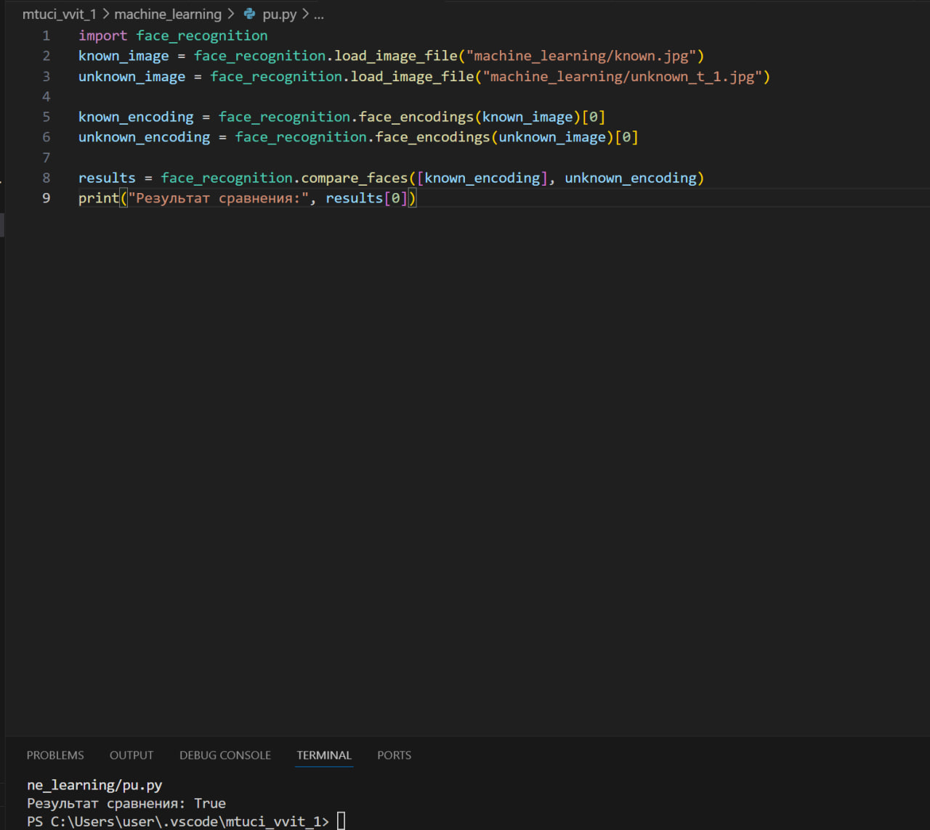

С unknown_t_2 – True

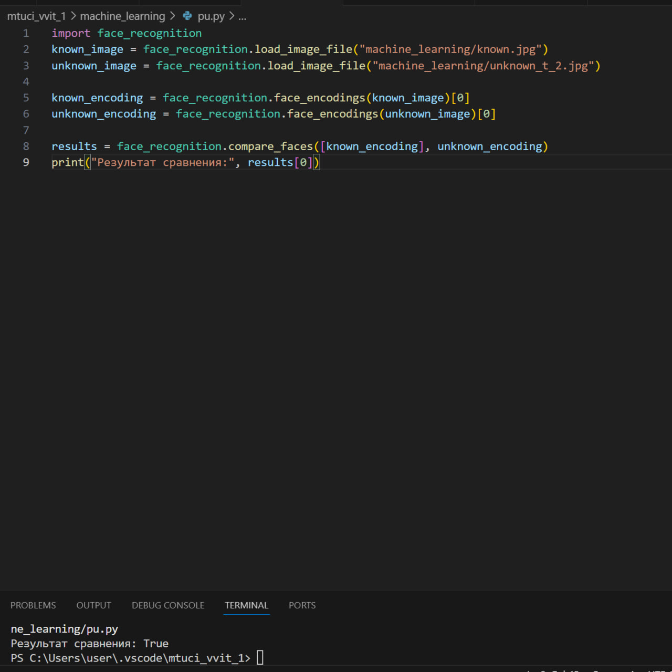

С unknown_t_3 – True

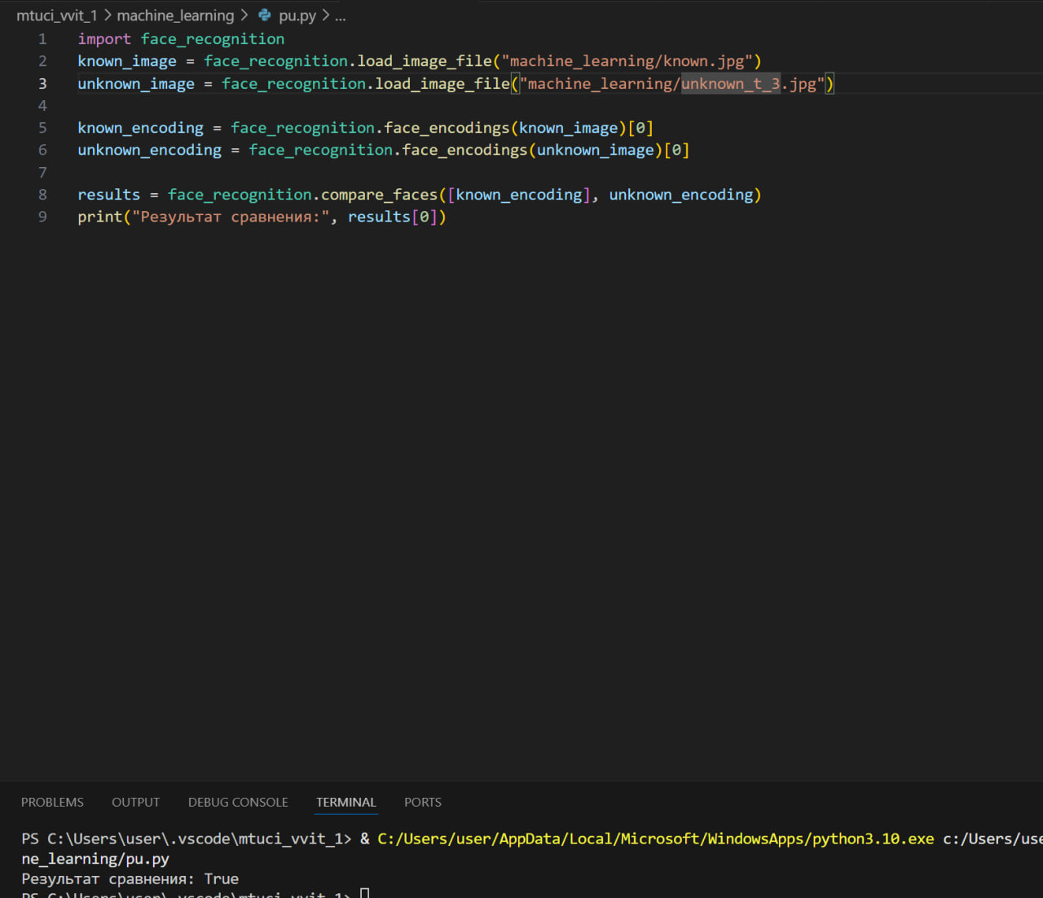

С unknown_f_1 – False

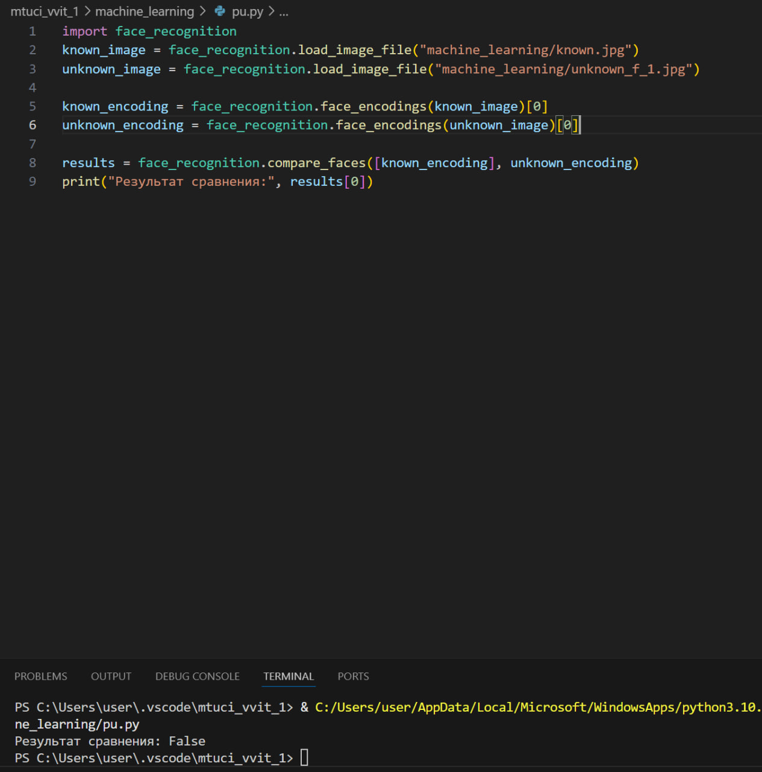

С unknown_f_2 – False

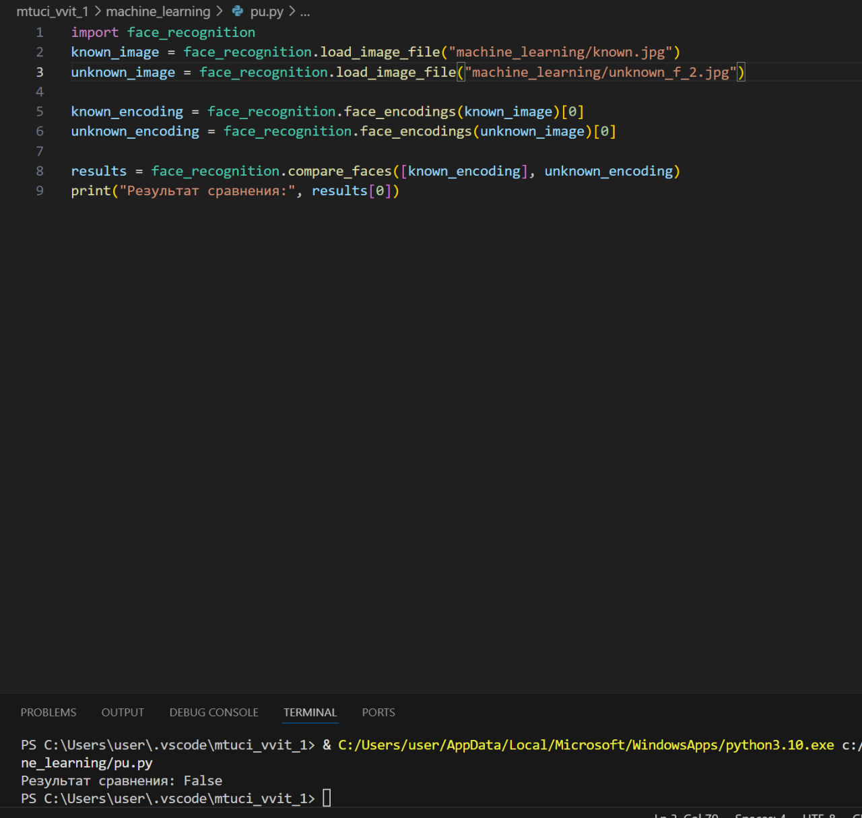

Теперь разберемся с пороговым значением. Порог сравнения (tolerance) можно изменить, по умолчанию он 0.6. Чем меньше, тем строже сравнение. Попробуем его немного понизить и повысить и посмотрим, как изменится результат.

Для этого предпоследнюю строчку кода заменим на: results = face_recognition.compare_faces([known_encoding], unknown_encoding, tolerance=0.5)

Попробуем значения 05, 0,4, 0,7 и 0,8. При пороге 0,5 для unknown_t_1, unknown_t_2 и unknown_t_3 все еще результат True, однако, при tolerance=0.4 программа уже говорит что лица принадлежат разным людям:

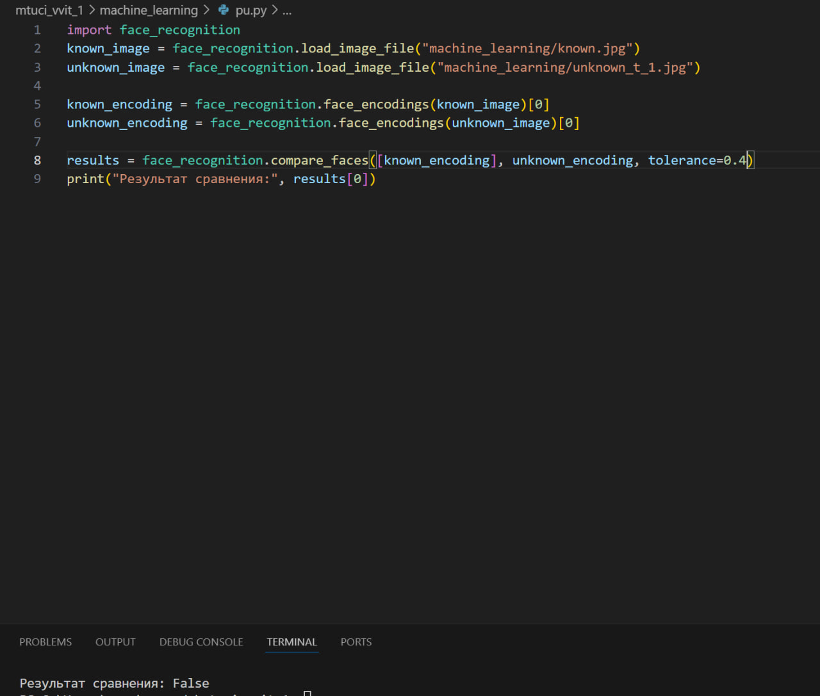

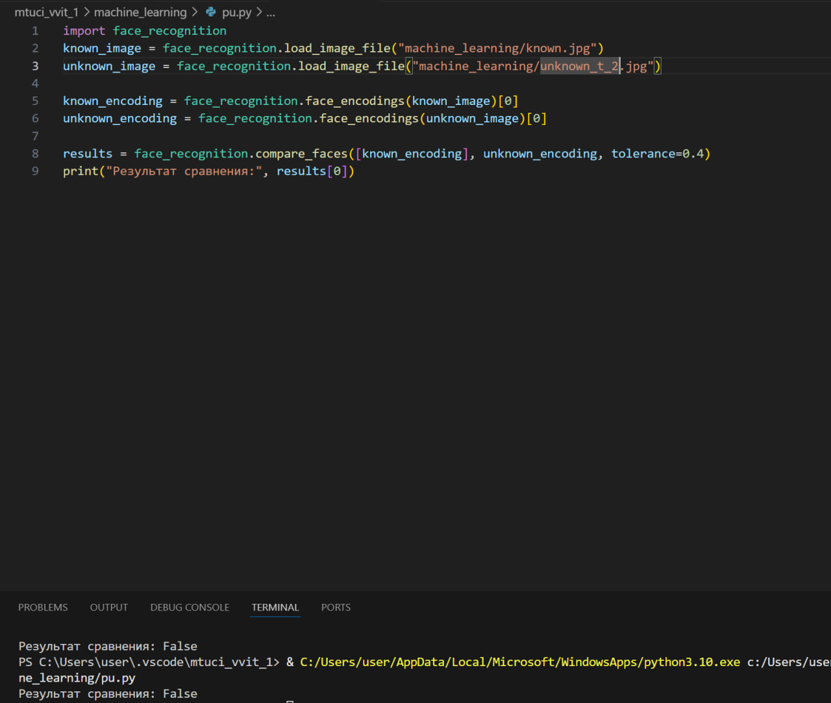

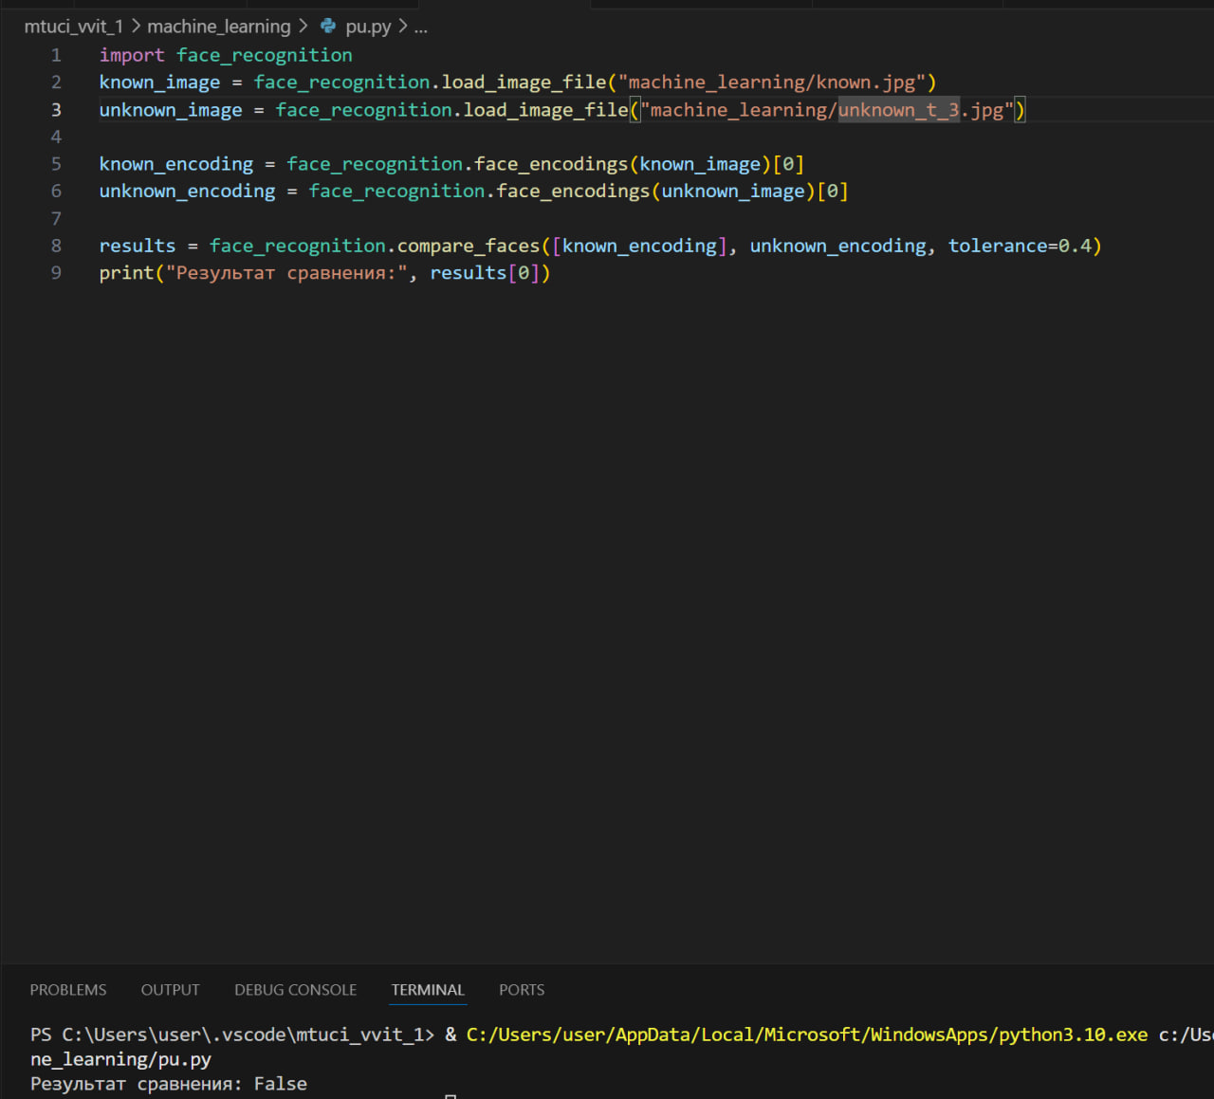

И при увеличении порогового значения до 0,7 результаты остаются такими же и меняются только при tolerance = 0.8:

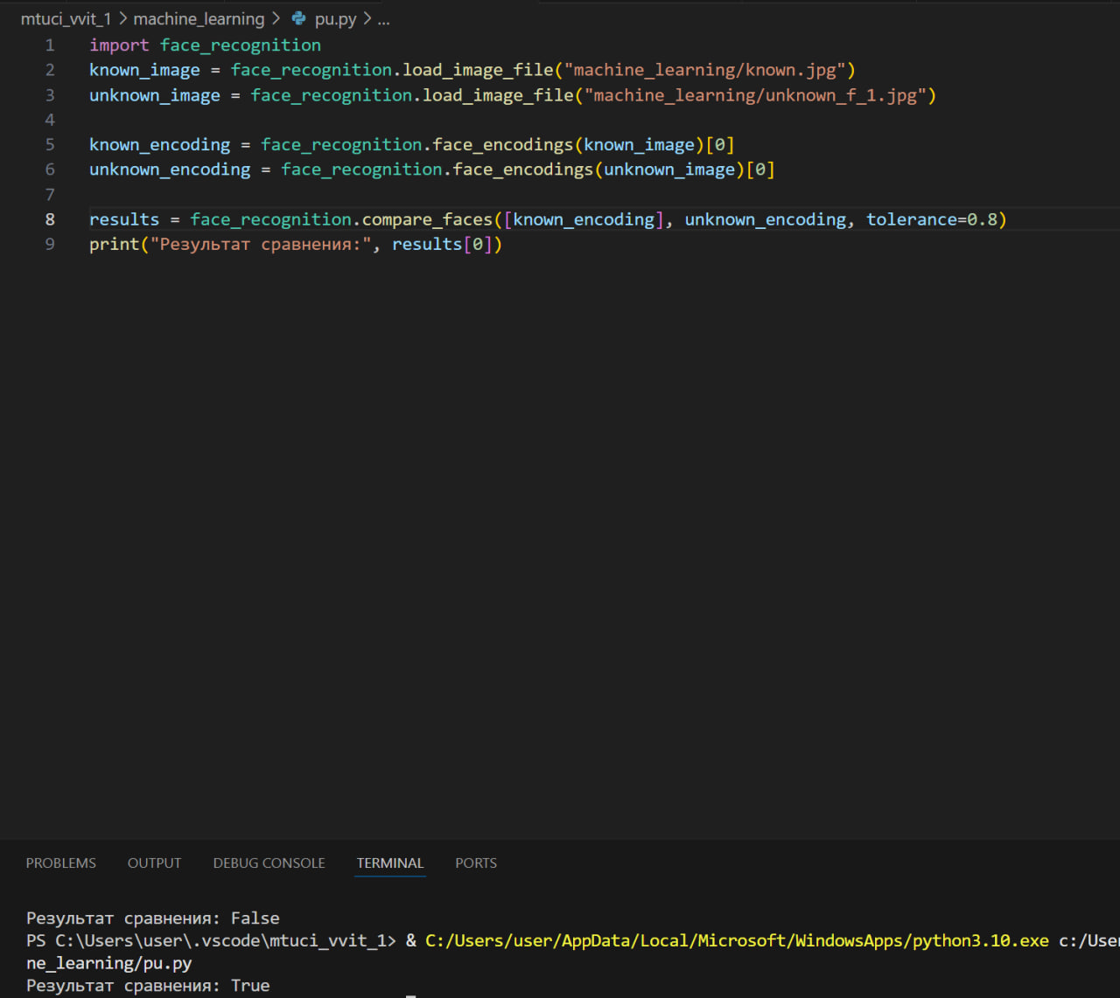

Это помогает сделать приблизительную оценку о сходстве лиц на фотографии. Теперь изменим код, так, чтобы он не возвращал True или False, а возвращал «разницу между укодировками»:

distance = face_recognition.face_distance([known_encoding], unknown_encoding)

print("Расстояние между лицами:", distance[0])

Вот, например, разница между моим лицом и лицом моей мамы – 0,75:

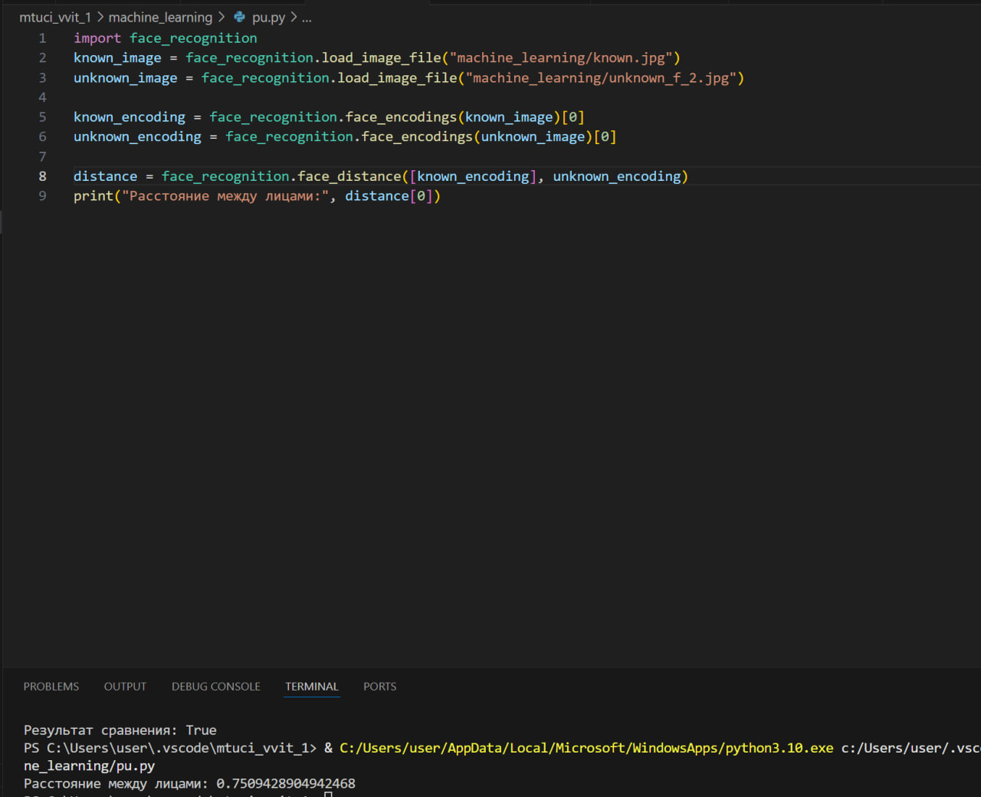

Самое большое сходство среди всех моих фотографий с мамой – 0.727

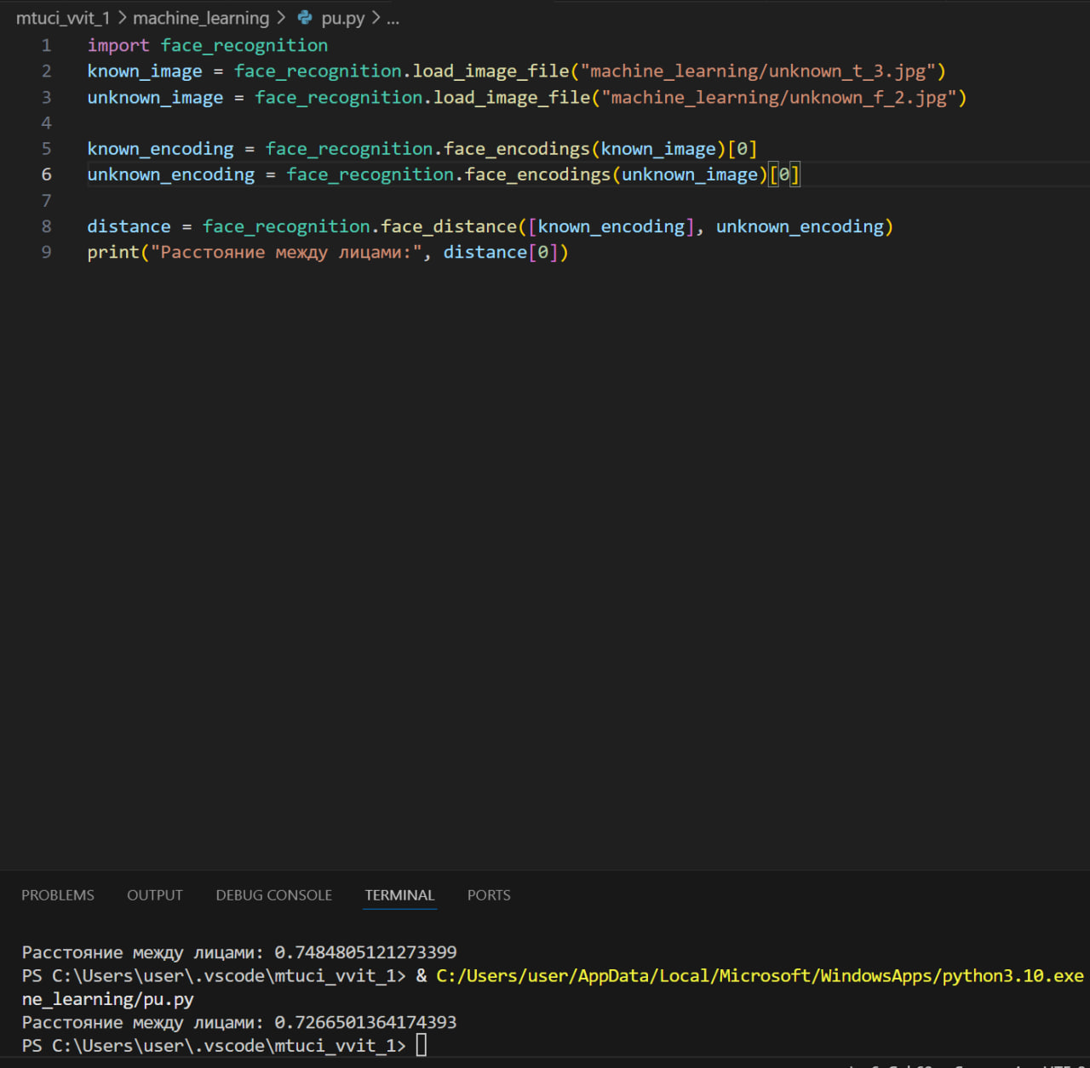

А это – между моим лицом и лицом девушки из pinterest – примерно 0.725:

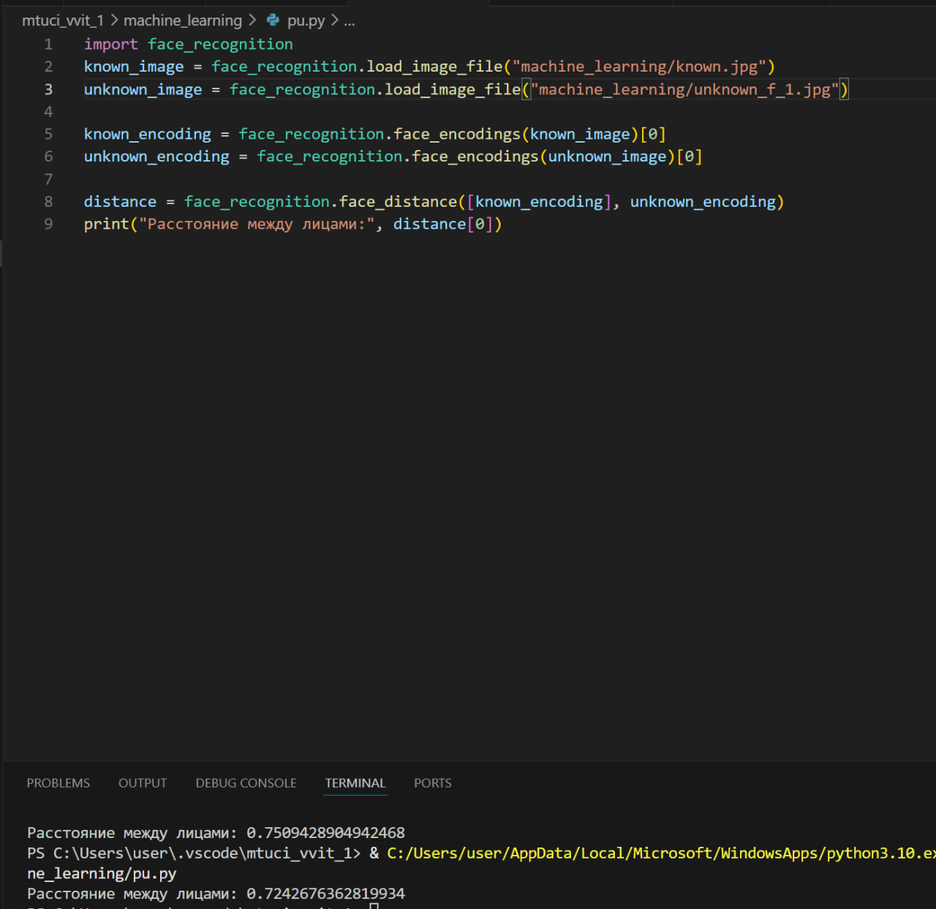

(Для схожих ракурсов и цветов на фотографии аж 0.676, то есть был бы преодолен барьер в 0.7)

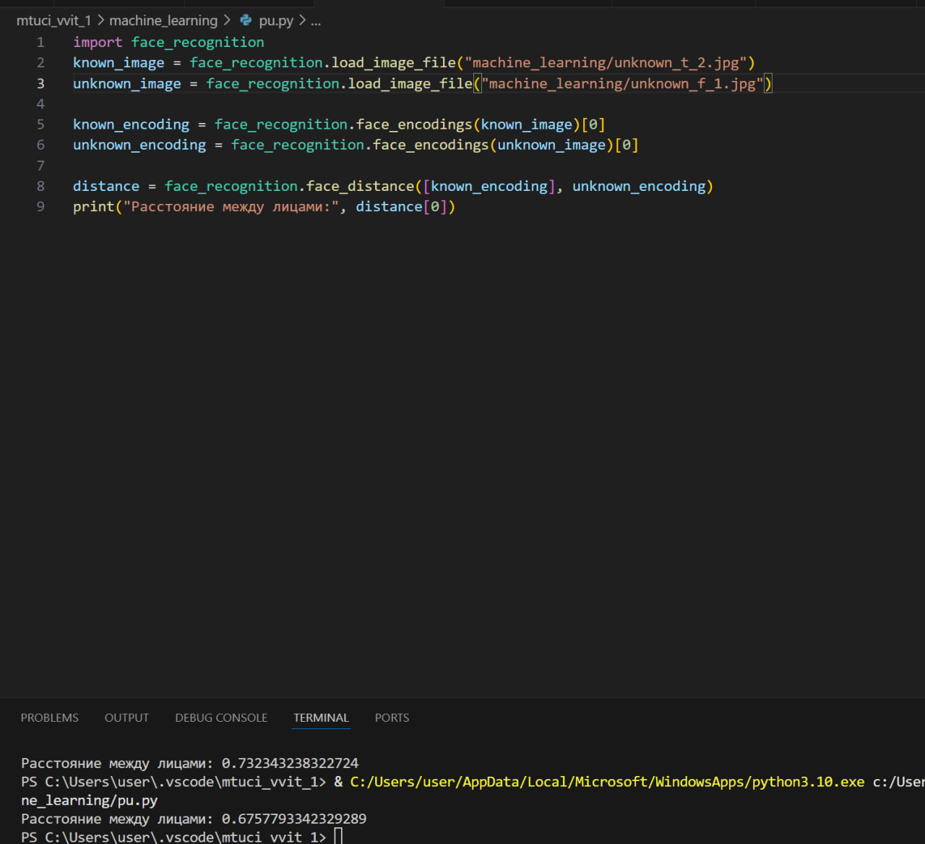

Ну а это расстояние между двумя хорошими (без шумов), на мой взгляд похожими моими фотографиями – 0.485:

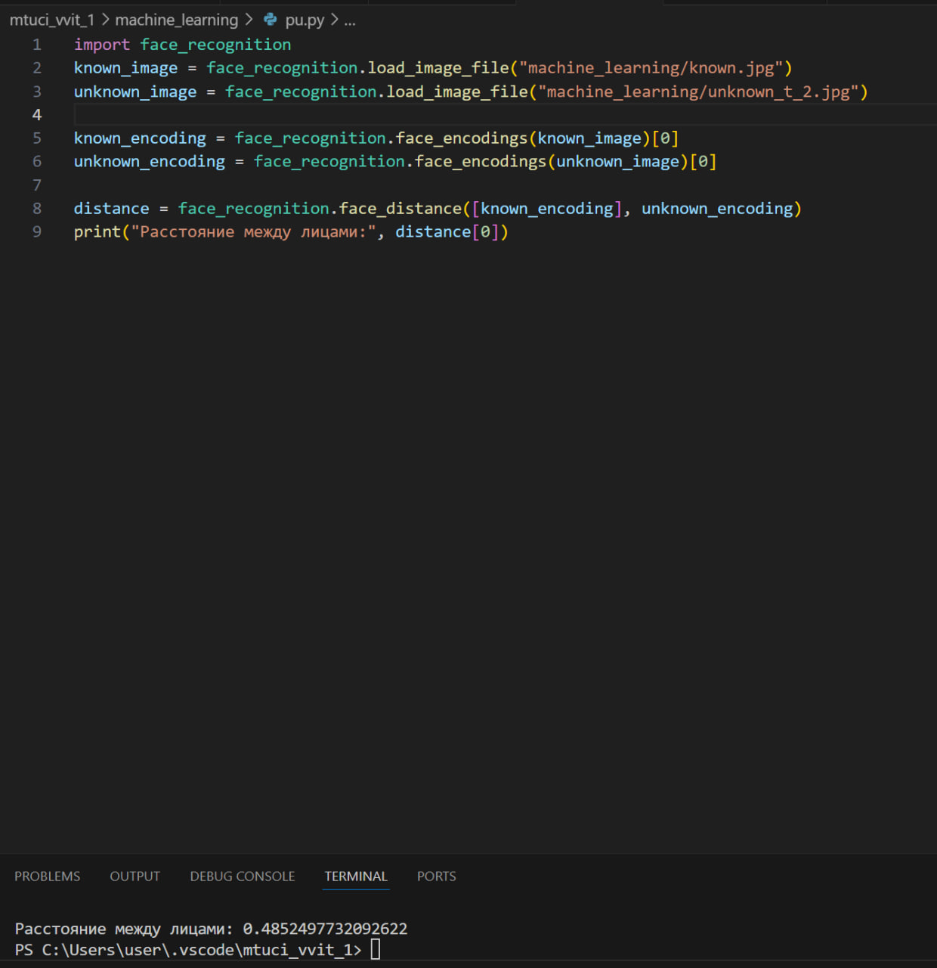

**Вывод:**

В ходе работы я научилась:

* Загружать и обрабатывать изображения с лицами.
* Извлекать и сравнивать кодировки.
* Интерпретировать результаты сравнения.

Также было проведено некоторое исследование порогового значения и работы инструментов библиотеки face_recognition.